Resolución del Pleno del Instituto de Transparencia, Acceso a la Información Pública y Protección de Datos Personales del Estado de México y Municipios, con domicilio en Metepec, Estado de México, celebrada el veinticuatro de mayo de dos mil veintitrés.

VISTO el expediente formado con motivo del Recurso Revisión 00412/INFOEM/IP/RR/2023, promovido por XXXXXXX, a quien en lo sucesivo se le denominará EL RECURRENTE, en contra de la respuesta del Poder Judicial, que en lo sucesivo se denominará EL SUJETO OBLIGADO, se procede a dictar la presente resolución con base en lo siguiente:

ANTECEDENTES

I. De la Solicitud de Información.
El seis de diciembre de dos mil veintidós, EL RECURRENTE presentó a través del Sistema de Acceso a la Información Mexiquense, en lo subsecuente EL SAIMEX ante EL SUJETO OBLIGADO, la solicitud de acceso a la Información Pública, a la que se le asignó el número de expediente 00999/PJUDICI/IP/2022, mediante la cual solicitó:

“El pasado once de noviembre apareció la nota publicada de manera digital donde los titulares de Secretaría de Educación y el poder judicial firmaron convenio para certificar setecientos servidores públicos en mediación, a cargo del Centro Estatal de Mediación, en conjunto con la Escuela Judicial del Estado de México. Adjunto el link de la nota en comento (https://yoporlajusticia.gob.mx/2022/11/11/certificaremos-a-700-docentes-mexiquenses-como-mediadores/). Por lo anterior solicito el 1)Nombre de los 700 servidores públicos que se presentaron para su acreditación, 2) El nombre y calificación obtenida por cada servidor público en la evaluación citada. 3) el número de certificaciones emitidas y nombre de los servidores públicos certificados y vigencia de la misma..” (Sic).
II. Respuesta del Sujeto Obligado.
De las constancias que obran en el SAIMEX, se advierte que el once de enero del año en curso, EL SUJETO OBLIGADO entregó la respuesta a la solicitud de Información Pública del particular en los siguientes términos:

“
Folio de la solicitud: 00999/PJUDICI/IP/2022
Se hace de su conocimiento que de conformidad con el artículo 178 de la Ley de Transparencia y Acceso a la Información Pública del Estado de México y Municipios cuenta con un plazo de 15 días hábiles posteriores a la notificación de la respuesta para interponer recurso de revisión.
ATENTAMENTE
M. EN D. JOSE EDGAR MARÍN PEREZ”

Por otra parte se agregaron a la respuesta los archivos digitales que a continuación se describen:
- “RESPUESTA 00999-2022.pdf”: documento constante de tres fojas útiles, de cuyo contenido se advierte oficio sin número, signado por el Titular de la Unidad de Transparencia del SUJETO OBLIGADO, a través del cual dio contestación a la solicitud en los siguiente términos:
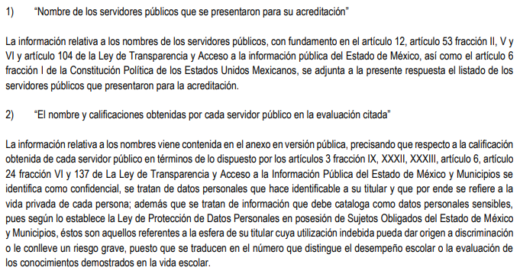
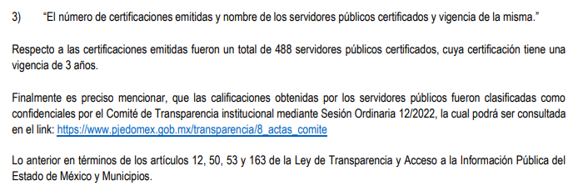
- “ANEXO DE ENTREGA.pdf”: documento constante de cuarenta y cuatro fojas útiles, de cuyo contenido, se advierte un listado con número progresivo, Nombre y Apellidos de los servidores públicos que recibieron la capacitación, así como también de la foja 32 a la 44 fue remitida la lista de resultados de mediadores conciliadores escolares, resultados que fueron testados.

III. Del Recurso Revisión.
Inconforme por la falta de respuesta, el veinticuatro de enero de dos mil veintitrés, EL RECURRENTE interpuso el Recurso Revisión sujeto del presente estudio, el cual fue registrado en EL SAIMEX, y se le asignó el número de expediente 00412/INFOEM/IP/RR/2023, en el que señaló como:

Acto impugnado:
“Se entregó respuesta en versión testada sin que se acompañe el Acuerdo del comité de transparencia que sustente o fundamente que llevaron a realizar la versión publica entregada ya que no hacerlo implica que lo entregado no es legal ni formalmente una versión pública, sino más bien una documentación ilegible, incompleta o tachada; pues no señalar las razones por las que no se aprecian determinados datos, ya sea porque se testan o suprimen, deja al solicitante en estado de incertidumbre, al no conocer o comprender porque no aparecen en la documentación respectiva. Se solicitaron las calificaciones del proceso de certificación como mediadores por tratarse de servidores públicos sujetos al escrutinio público ya que derivado del impacto y la trascendencia que estos encargos tienen en la vida pública, resulta necesario conocer si cuentan con habilidades académicas que les permitan cumplir con un encargo en beneficio de la sociedad en general; además que genera un mayor beneficio a la sociedad en general el publicitar estos temas curriculares que el mantenerlos en sigilo o resguardo. Ademas las capacitaciones y evaluaciones se realizaron en horarios laborales y los recursos empleados para ello constituyen recursos públicos sujetos al escrutinio público.” (Sic).

Razones o motivos de inconformidad:
“Se entregó respuesta en versión testada sin que se acompañe el Acuerdo del comité de transparencia que sustente o fundamente que llevaron a realizar la versión publica entregada ya que no hacerlo implica que lo entregado no es legal ni formalmente una versión pública, sino más bien una documentación ilegible, incompleta o tachada; pues no señalar las razones por las que no se aprecian determinados datos, ya sea porque se testan o suprimen, deja al solicitante en estado de incertidumbre, al no conocer o comprender porque no aparecen en la documentación respectiva. Se solicitaron las calificaciones del proceso de certificación como mediadores por tratarse de servidores públicos sujetos al escrutinio público ya que derivado del impacto y la trascendencia que estos encargos tienen en la vida pública, resulta necesario conocer si cuentan con habilidades académicas que les permitan cumplir con un encargo en beneficio de la sociedad en general; además que genera un mayor beneficio a la sociedad en general el publicitar estos temas curriculares que el mantenerlos en sigilo o resguardo. Ademas las capacitaciones y evaluaciones se realizaron en horarios laborales y los recursos empleados para ello constituyen recursos públicos sujetos al escrutinio público.” (Sic).

IV. Del turno del Recurso Revisión.
El veinticuatro de enero de dos mil veintitrés, el medio de impugnación que se trata se envió electrónicamente al Instituto de Transparencia, Acceso a la Información Pública y Protección de Datos Personales del Estado de México y Municipios; por lo que, con fundamento en el artículo 185, fracción I de la Ley de Transparencia y Acceso a la Información Pública del Estado de México y Municipios, se turnó mediante EL SAIMEX, a la Comisionada Sharon Cristina Morales Martínez a efecto de decretar su admisión o desechamiento.

a) Admisión del Recurso Revisión.
De las constancias del expediente electrónico del SAIMEX, se advierte que el veintisiete de enero de dos mil veintitrés, se notificó la admisión a trámite del Recurso Revisión que nos ocupa; así como la integración del expediente respectivo, mismo que se puso a disposición de las partes, para que en un plazo máximo de siete días hábiles conforme a lo dispuesto por el artículo 185 de la Ley de Transparencia y Acceso a la Información Pública del Estado de México y Municipios; EL RECURRENTE manifestara lo que a su derecho conviniera, a efecto de presentar pruebas o alegatos y, en su caso, EL SUJETO OBLIGADO rindiera su correspondiente Informe Justificado..

b) Manifestaciones.
De acuerdo a las constancias digitales que obran en EL SAIMEX se desprende que conforme a lo dispuesto en el artículo 185, fracciones II y IV de la Ley de Transparencia y Acceso a la Información Pública del Estado de México y Municipios, dentro del término legalmente concedido a EL RECURRENTE, éste último realizó manifestaciones remitiendo lo siguiente:
“Manifestaciones al Recurso de Revisión 00412/INFOEM/IP/RR/2023 1) Derivado de la solicitud de información Folio: 00999/PJUDICI/IP/2022 promivida por quien esto escribe y ante la negativa de entregar las calificaciones de los y las servidoras públicas que por parte de la Secretaría de Educación y derivado del convenio suscrito poa la misma con el Poder Judicial se presentaron para presentar su certificación. 2) La inconformidad de la versión testada de las calificaciones de los Servidores Público que presentaron las evaluaciones para ser mediadores se fundamenta en lo ya expuesto en el recurso de revisión ( son servidores públicos, capacitados con recursos públicos y dentro de horarios laborales). Asimismo el REGLAMENTO DE LA LEY DE MEDIACIÓN, CONCILIACION Y PROMOCIÓN DE LA PAZ SOCIAL PARA EL ESTADO DE MÉXICO, publicado en Gaceta de Gobierno el 19 de diciembre de 2011, en su Capítulo III, DE LA CERTIFICACION, AUTORIZACIÓN Y REGISTRO hace referencia a la diversas evaluaciones a que serán sometidos los candidatos a certificarse y los requisitos exigibles para obtener la certificación como MEDIADORE-CONCILIADORES, de los cuales la fracción VI del Artículo 12 expresamente dice ”Aprobar los exámenes teórico, práctico y de aptitudes profesionales”. Por su parte el artículo 13, fracción IV expresa “Calificación aprobatoria. Los exámenes teórico y práctico tienen como calificación mínima aprobatoria la de ocho puntos en escala del cero a diez.” Por lo que resulta de interés público conocer las calificaciones de los servidores públicos que los acredita como mediadores-conciliadores y que cubren con el perfil exigible en el citado reglamento. 3) Las versiones públicas deben ir acompañadas con la minuta de la sesión, del comité de Transparencia, dónde se aprobó dicha versión publica, la cual no fue entregada por el Sujeto Obligado, contraviniendo la fracción III del artículo 168 de la Ley de Transparencia y Acceso a la Información Pública del Estado de México y Municipios. ATENTAMENTE” (Sic).

Asimismo, remitió el archivo electrónico denominado: “Manifestaciones al RR 00412.docx”, del cual se advierte que manifiesta lo señalado en el párrafo anterior.

Por su parte, EL SUJETO OBLIGADO, fue omiso en rendir su Informe Justificado.

c) Acuerdo de ampliación:
El veintiuno de marzo de dos mil veintitrés, se notificó a las partes el acuerdo de ampliación del plazo para resolver el Recurso de Revisión en estudio, por un periodo de hasta quince días hábiles, de conformidad con el artículo 181, tercer párrafo de la Ley de Transparencia y Acceso a la Información Pública del Estado de México y Municipios.

Este organismo garante no pasa por alto justificar, que el plazo para emitir resolución en el presente asunto encuentra justificación en el alto número de recursos de revisión recibidos dentro del primer semestre del año dos mil veintidós, que, en comparación con los recibidos el año pasado dentro del mismo periodo, se ha incrementado aproximadamente un 400%, circunstancia atípica que ha rebasado las capacidades técnicas y humanas del personal encargado de la proyección de las resoluciones a dichos medios de impugnación.

Por ello, es menester precisar que si bien se ha excedido el plazo para resolver el presente medio de impugnación, de conformidad con la ley de la materia, el plazo para emitir resolución se encuentra justificado en los elementos para medir su razonabilidad de asuntos conforme a los parámetros establecidos por diversos órganos jurisdiccionales federales, aplicables también en procedimientos análogos, como el que nos ocupa.

Así, en términos de lo que establecen los artículos 8.1 y 25 de la Convención Americana sobre Derechos Humanos, los recursos deben ser sencillos y resolverse en el menor tiempo posible, tomando en consideración la dilación total del procedimiento; esto es, en un plazo razonable.

En ese sentido, el legislador fijó los términos procesales en las leyes, de manera general, sin que pudiera prever la variada gama de casos que son resueltos por los órganos jurisdiccionales o cuasi jurisdiccionales, tanto por la complejidad de los hechos, como por el número de casos que conocen.

Por ello, excepcionalmente, si un asunto es resuelto con posterioridad a los plazos señalados por la norma debe analizarse la razonabilidad del tiempo necesario para su resolución, atentos a los siguientes criterios:

a) Complejidad del asunto: La complejidad de la prueba, la pluralidad de sujetos procesales, el tiempo transcurrido, las características y contexto del recurso.
b) Actividad Procesal del interesado: Acciones u omisiones del interesado.
c) Conducta de la Autoridad: Las Acciones u omisiones realizadas en el procedimiento. Así como si la autoridad actuó con la debida diligencia.
d) La afectación generada en la situación jurídica de la persona involucrada en el proceso: Violación a sus derechos humanos.

De modo que, cuando se trate de un asunto excepcional, por alguna o todas las características mencionadas o bien, cuando el ingreso de asuntos al órgano jurisdiccional o cuasi jurisdiccional respectivo supere notoriamente al que podría considerarse normal, debe concluirse que es una excluyente de responsabilidad en relación con la actuación del funcionario, como ha acontecido en el caso que nos ocupa.
Argumento que encuentra sustento en la jurisprudencia P./J. 32/92 emitida por el Pleno de la Suprema Corte de Justicia de la Nación de rubro “TÉRMINOS PROCESALES. PARA DETERMINAR SI UN FUNCIONARIO JUDICIAL ACTUÓ INDEBIDAMENTE POR NO RESPETARLOS SE DEBE ATENDER AL PRESUPUESTO QUE CONSIDERÓ EL LEGISLADOR AL FIJARLOS Y LAS CARACTERÍSTICAS DEL CASO.”, visible en la Gaceta del Seminario Judicial de la Federación con el registro digital 205635.

Razones por las cuales cabe concluir que, la resolución al Recurso de Revisión se solventa hasta esta fecha, debido a que existe una excesiva carga de trabajo en desproporción a la capacidad de los recursos materiales y humanos con que cuenta este Instituto para atender la enorme demanda de usuarios que acuden para que se les garantice su Derecho de acceso a la información Pública y Protección de Datos Personales, aunado a la complejidad de los hechos a los que se refieren, así como al volumen del expediente, la extensión de los escritos y pruebas aportadas y desahogadas por las partes; lo que impide la tramitación de los recursos dentro de los términos legales previamente establecidos por la Ley, por tratarse de causas de fuerza mayor.

Al respecto, también son de considerar los criterios sostenidos por el Cuarto Tribunal Colegiado en Materia Administrativa del Primer Circuito, cuyos rubros y datos de identificación son los siguientes:

“PLAZO RAZONABLE PARA RESOLVER. DIMENSIÓN Y EFECTOS DE ESTE CONCEPTO CUANDO SE ADUCE EXCESIVA CARGA DE TRABAJO.” consultable en el Seminario Judicial de la Federación y su gaceta, con el registro digital 2002351.
“PLAZO RAZONABLE PARA RESOLVER. CONCEPTO Y ELEMENTOS QUE LO INTEGRAN A LA LUZ DEL DERECHO INTERNACIONAL DE LOS DERECHOS HUMANOS.”, visible en el Seminario Judicial de la Federación y su gaceta, con el registro digital 2002350.

Por ello, este organismo garante comprometido con la tutela de los derechos humanos confiados, señala que este exceso del plazo legal para resolver el presente asunto, resulta de carácter excepcional.

d) Cierre de Instrucción.
Una vez analizado el estado procesal que guarda el expediente, el veinticuatro de mayo de dos mil veintitrés, la Comisionada Sharon Cristina Morales Martínez acordó el cierre de instrucción; así como, la remisión del mismo a efecto de ser resuelto, de conformidad con lo establecido en el artículo 185 fracciones VI y VIII de la Ley de Transparencia y Acceso a la Información Pública del Estado de México y Municipios.

CONSIDERANDO

PRIMERO. Competencia.
Este Instituto de Transparencia, Acceso a la Información Pública y Protección de Datos Personales del Estado de México y Municipios, es competente para conocer y resolver el presente Recurso Revisión, conforme a lo dispuesto en los artículos 6, Apartado A de la Constitución Política de los Estados Unidos Mexicanos; 5, párrafos trigésimo, trigésimo primero y trigésimo segundo, fracciones IV y V de la Constitución Política del Estado Libre y Soberano de México; ordinal 2, fracción II, 13, 29, 36, fracciones I y II, 176, 178, 179, 181 párrafo tercero y 185 de la Ley de Transparencia y Acceso a la Información Pública del Estado de México y Municipios; y 9, fracciones I y XXIII y 11 del Reglamento Interior del Instituto de Transparencia, Acceso a la Información Pública y Protección de Datos Personales del Estado de México y Municipios.

SEGUNDO. Interés.
El Recurso Revisión fue interpuesto por parte legítima, en atención a que se presentó por EL RECURRENTE, quien es la misma persona que formuló la solicitud de acceso a la Información Pública al SUJETO OBLIGADO, pues para ello, es necesario que el particular ingrese al SAIMEX mediante la utilización de su clave de usuario y contraseña.

TERCERO. Oportunidad.
El Recurso de Revisión fue interpuesto dentro del plazo de quince días hábiles, contados a partir del día siguiente al en que EL RECURRENTE tuvo conocimiento de la respuesta impugnada; tal y como, lo prevé el artículo 178 de la Ley de Transparencia y Acceso a la Información Pública del Estado de México y Municipios, que establece:

“Artículo 178. El solicitante podrá interponer, por sí mismo o a través de su representante, de manera directa o por medios electrónicos, Recurso de Revisión ante el Instituto o ante la Unidad de Transparencia que haya conocido de la solicitud dentro de los quince días hábiles, siguientes a la fecha de la notificación de la respuesta.

A falta de respuesta del sujeto obligado, dentro de los plazos establecidos en esta Ley, a una solicitud de Acceso a la Información Pública el recurso podrá ser interpuesto en cualquier momento, acompañado con el documento que pruebe la fecha en que presentó la solicitud.

En el caso de que se interponga ante la Unidad de Transparencia, ésta deberá remitir el Recurso de Revisión al Instituto a más tardar al día siguiente de haberlo recibido.” (Sic)

En esa tesitura, atendiendo a que EL SUJETO OBLIGADO notificó la respuesta a la solicitud de Acceso a la Información Pública el día once de enero de dos mil veintitrés, así, el plazo de quince días hábiles que el artículo 178 de la Ley de la materia otorga a la hoy RECURRENTE para presentar el respectivo Recurso de Revisión, transcurrió del doce de enero al uno de febrero, todos del dos mil veintitrés, sin contemplar en el cómputo los días quince, veintiuno, veintidós, veintiocho y veintinueve de enero de dos mil veintitrés, por ser considerados como días inhábiles, en términos del artículo 3, fracción X de la Ley de Transparencia y Acceso a la Información Pública del Estado de México y Municipios.

Por tanto, si el Recurso de Revisión que nos ocupa, se interpuso el veinticuatro de enero de dos mil veintitrés, éste se encuentra dentro de los márgenes temporales previstos en el precepto legal citado en el párrafo anterior y, por tanto, su interposición se considera oportuna.

CUARTO. Procedibilidad.
Del análisis efectuado se advierte que resulta procedente la interposición del recurso y se concluye la acreditación plena de todos y cada uno de los elementos formales exigidos por el artículo 180 de la Ley de Transparencia y Acceso a la Información Pública del Estado de México y Municipios, que a la letra señala:

“Artículo 180. El recurso de revisión contendrá:

I. El sujeto obligado ante la cual se presentó la solicitud;
II. El nombre del solicitante que recurre o de su representante y, en su caso, del tercero interesado, así como la dirección o medio que señale para recibir notificaciones;
III. El número de folio de respuesta de la solicitud de acceso;
IV. La fecha en que fue notificada la respuesta al solicitante o tuvo conocimiento del acto reclamado, o de presentación de la solicitud, en caso de falta de respuesta;
V. El acto que se recurre;
VI. Las razones o motivos de inconformidad;
VII. La copia de la respuesta que se impugna y, en su caso, de la notificación correspondiente, en el caso de respuesta de la solicitud; y
VIII. Firma del recurrente, en su caso, cuando se presente por escrito, requisito sin el cual se dará trámite al recurso.
Adicionalmente, se podrán anexar las pruebas y demás elementos que considere procedentes someter a juicio del Instituto.
En ningún caso será necesario que el particular ratifique el recurso de revisión interpuesto.
En caso de que el recurso se interponga de manera electrónica no será indispensable que contengan los requisitos establecidos en las fracciones II, IV, VII y VIII.”

QUINTO. Estudio y resolución del asunto.
Es pertinente enfatizar lo que contempla el artículo 6°, Apartado A de la Constitución Política de los Estados Unidos Mexicanos, atinente al derecho de Acceso a la Información Pública, que señala a la letra:
“Artículo 6o…
A. Para el ejercicio del derecho de acceso a la información, la Federación y las entidades federativas, en el ámbito de sus respectivas competencias, se regirán por los siguientes principios y bases:
I. Toda la información en posesión de cualquier autoridad, entidad, órgano y organismo de los Poderes Ejecutivo, Legislativo y Judicial, órganos autónomos, partidos políticos, fideicomisos y fondos públicos, así como de cualquier persona física, moral o sindicato que reciba y ejerza recursos públicos o realice actos de autoridad en el ámbito federal, estatal y municipal, es pública y sólo podrá ser reservada temporalmente por razones de interés público y seguridad nacional, en los términos que fijen las leyes. En la interpretación de este derecho deberá prevalecer el principio de máxima publicidad. Los sujetos obligados deberán documentar todo acto que derive del ejercicio de sus facultades, competencias o funciones, la ley determinará los supuestos específicos bajo los cuales procederá la declaración de inexistencia de la información.
II. La información que se refiere a la vida privada y los datos personales será protegida en los términos y con las excepciones que fijen las leyes.
III. Toda persona, sin necesidad de acreditar interés alguno o justificar su utilización, tendrá acceso gratuito a la Información Pública, a sus datos personales o a la rectificación de éstos.
IV. Se establecerán mecanismos de acceso a la información y procedimientos de revisión expeditos que se sustanciarán ante los organismos autónomos especializados e imparciales que establece esta Constitución.
V. Los sujetos obligados deberán preservar sus documentos en archivos administrativos actualizados y publicarán, a través de los medios electrónicos disponibles, la información completa y actualizada sobre el ejercicio de los recursos públicos y los indicadores que permitan rendir cuenta del cumplimiento de sus objetivos y de los resultados obtenidos.
VI. Las leyes determinarán la manera en que los sujetos obligados deberán hacer pública la información relativa a los recursos públicos que entreguen a personas físicas o morales.
VII. La inobservancia a las disposiciones en materia de acceso a la Información Pública será sancionada en los términos que dispongan las leyes.”

De igual manera, la Constitución Política del Estado Libre y Soberano de México, en su artículo 5°, párrafo trigésimo, trigésimo primero y trigésimo segundo, fracción I, dispone lo siguiente:
“Artículo 5…
El derecho a la información será garantizado por el Estado. La ley establecerá las previsiones que permitan asegurar la protección, el respeto y la difusión de este derecho.

Para garantizar el ejercicio del derecho de transparencia, acceso a la Información Pública y protección de datos personales, los poderes públicos y los organismos autónomos, transparentarán sus acciones, en términos de las disposiciones aplicables, la información será oportuna, clara, veraz y de fácil acceso.
Este derecho se regirá por los principios y bases siguientes:

Toda la información en posesión de cualquier autoridad, entidad, órgano y organismos de los Poderes Ejecutivo, Legislativo y Judicial, órganos autónomos, partidos políticos, fideicomisos y fondos públicos estatales y municipales, así como del gobierno y de la administración pública municipal y sus organismos descentralizados, asimismo de cualquier persona física, jurídica colectiva o sindicato que reciba y ejerza recursos públicos o realice actos de autoridad en el ámbito estatal y municipal, es pública y sólo podrá ser reservada temporalmente por razones previstas en la Constitución Política de los Estados Unidos Mexicanos de interés público y seguridad, en los términos que fijen las leyes. En la interpretación de este derecho deberá prevalecer el principio de máxima publicidad. Los sujetos obligados deberán documentar todo acto que derive del ejercicio de sus facultades, competencias o funciones, la ley determinará los supuestos específicos bajo los cuales procederá la declaración de inexistencia de la información.”

Así mismo, se tiene que la Ley de Transparencia y Acceso a la Información Pública del Estado de México y Municipios, prevé en su artículo 23, lo siguiente:

“Artículo 23. Son sujetos obligados a transparentar y permitir el acceso a su información y proteger los datos personales que obren en su poder:

I. El Poder Ejecutivo del Estado de México, las dependencias, organismos auxiliares, órganos, entidades, fideicomisos y fondos públicos, así como la Procuraduría General de Justicia;
II. El Poder Legislativo del Estado, los organismos, órganos y entidades de la Legislatura y sus dependencias;
III. El Poder Judicial, sus organismos, órganos y entidades, así como el Consejo de la Judicatura del Estado;
IV. Los ayuntamientos y las dependencias, organismos, órganos y entidades de la administración municipal;
V. Los órganos autónomos;
VI. Los tribunales administrativos y autoridades jurisdiccionales en materia laboral;
VII. Los partidos políticos y agrupaciones políticas, en los términos de las disposiciones aplicables;
VIII. Los fideicomisos y fondos públicos que cuenten con financiamiento público, parcial o total, o con participación de entidades de gobierno;
IX. Los sindicatos que reciban y/o ejerzan recursos públicos en el ámbito estatal y municipal;
X. Cualquier persona física o jurídico colectiva que reciba y ejerza recursos públicos en el ámbito estatal o municipal; y
XI. Cualquier otra autoridad, entidad, órgano u organismo de los poderes estatal o municipal, que reciba recursos públicos.
Los sujetos obligados deberán hacer pública toda aquella información relativa a los montos y las personas a quienes entreguen, por cualquier motivo, recursos públicos, así como los informes que dichas personas les entreguen sobre el uso y destino de dichos recursos.
Los servidores públicos deberán transparentar sus acciones así como garantizar y respetar el derecho de acceso a la Información Pública.

Ahora bien, atendiendo a los preceptos legales a los cuales se hizo referencia, es preciso mencionar que, el Poder Judicial, se encuentra dentro de los supuestos de obligatoriedad a transparentar y garantizar el Acceso a la Información Pública.

Lo que se concatena a que las autoridades locales se encuentran constreñidas a la observancia de que toda la información que generen, administren o bien posean los Sujetos Obligados, debe ser considerada un bien de dominio público y accesible a cualquier persona; como es de amplio conocimiento, el derecho imperante en materia de transparencia se rige por el principio de máxima publicidad y en caso de negarse o limitarse, la procedencia de tales excepciones deberá en todo momento ser acreditado fehacientemente por aquellos cuya obligación sea asistir a dicha garantía, es decir, deberán motivar la clasificación de la información que consideren susceptible de tal actuación, señalando las causas especiales que los llevaron a dicha actuación.

En ese tenor, para un mejor estudio y comprensión del asunto que se resuelve, es preciso recordar que, EL RECURRENTE requirió al SUJETO OBLIGADO lo siguiente:

“El pasado once de noviembre apareció la nota publicada de manera digital donde los titulares de Secretaría de Educación y el poder judicial firmaron convenio para certificar setecientos servidores públicos en mediación, a cargo del Centro Estatal de Mediación, en conjunto con la Escuela Judicial del Estado de México. Adjunto el link de la nota en comento (https://yoporlajusticia.gob.mx/2022/11/11/certificaremos-a-700-docentes-mexiquenses-como-mediadores/). Por lo anterior solicito el 1)Nombre de los 700 servidores públicos que se presentaron para su acreditación, 2) El nombre y calificación obtenida por cada servidor público en la evaluación citada. 3) el número de certificaciones emitidas y nombre de los servidores públicos certificados y vigencia de la misma.” (sic).

En atención a lo solicitado por el particular, EL SUJETO OBLIGADO respondió lo siguiente:

“RESPUESTA 00999-2022.pdf”:

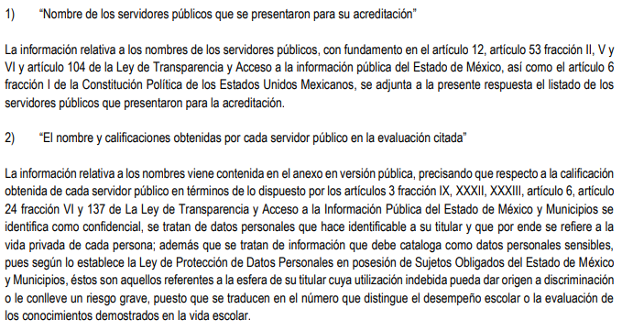

“ANEXO DE ENTREGA.pdf”
[…]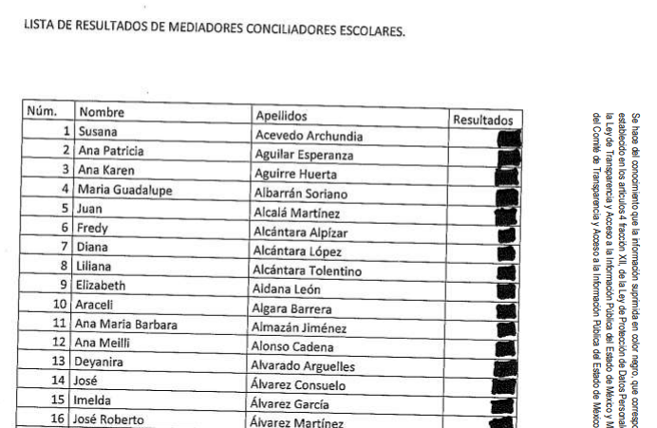

Inconforme con la respuesta obtenida, el particular presentó el medio de impugnación en que se actúa, en el que señaló como acto impugnado y razones o motivos de inconformidad, lo que a continuación se menciona:

Acto Impugnado:
“Se entregó respuesta en versión testada sin que se acompañe el Acuerdo del comité de transparencia que sustente o fundamente que llevaron a realizar la versión publica entregada ya que no hacerlo implica que lo entregado no es legal ni formalmente una versión pública, sino más bien una documentación ilegible, incompleta o tachada; pues no señalar las razones por las que no se aprecian determinados datos, ya sea porque se testan o suprimen, deja al solicitante en estado de incertidumbre, al no conocer o comprender porque no aparecen en la documentación respectiva. un Se solicitaron las calificaciones del proceso de certificación como mediadores por tratarse de servidores públicos sujetos al escrutinio público ya que derivado del impacto y la trascendencia que estos encargos tienen en la vida pública, resulta necesario conocer si cuentan con habilidades académicas que les permitan cumplir con encargo en beneficio de la sociedad en general; además que genera un mayor beneficio a la sociedad en general el publicitar estos temas curriculares que el mantenerlos en sigilo o resguardo. Ademas las capacitaciones y evaluaciones se realizaron en horarios laborales y los recursos empleados para ello constituyen recursos públicos sujetos al escrutinio público.” (Sic).

Razones o Motivos de la Inconformidad:
Se entregó respuesta en versión testada sin que se acompañe el Acuerdo del comité de transparencia que sustente o fundamente que llevaron a realizar la versión publica entregada ya que no hacerlo implica que lo entregado no es legal ni formalmente una versión pública, sino más bien una documentación ilegible, incompleta o tachada; pues no señalar las razones por las que no se aprecian determinados datos, ya sea porque se testan o suprimen, deja al solicitante en estado de incertidumbre, al no conocer o comprender porque no aparecen en la documentación respectiva. Se solicitaron las calificaciones del proceso de certificación como mediadores por tratarse de servidores públicos sujetos al escrutinio público ya que derivado del impacto y la trascendencia que estos encargos tienen en la vida pública, resulta necesario conocer si cuentan con habilidades académicas que les permitan cumplir con un encargo en beneficio de la sociedad en general; además que genera un mayor beneficio a la sociedad en general el publicitar estos temas curriculares que el mantenerlos en sigilo o resguardo. Ademas las capacitaciones y evaluaciones se realizaron en horarios laborales y los recursos empleados para ello constituyen recursos públicos sujetos al escrutinio público.” (Sic).

Expuestas las posturas de las partes, se procede al análisis del agravio hecho valer por el particular, relativo a la falta de remisión del acuerdo de clasificación de la información por parte del SUJETO OBLIGADO.
Sin embargo, de acuerdo a la información peticionada, contra lo entregado en respuesta por el ente recurrido, este Órgano Garante considera necesario precisar que EL RECURRENTE en sus Razones o Motivos de Inconformidad solo se dolió de la falta de entrega del soporte documental que avala la clasificación de la información proporcionada por el ente recurrido, de tal manera que ante tales manifestaciones es claro que el particular únicamente se inconformó de la entrega de la información incompleta; sin embargo, este Órgano Garante no advirtió motivo de inconformidad respecto, a que EL SUJETO OBLIGADO no hubiese entregado la totalidad de la información peticionada; por lo que, la parte de la respuesta que no fue impugnada debe declararse consentida, toda vez que al no realizar manifestaciones de inconformidad respecto de la totalidad de la respuesta proporcionada; no pueden producirse efectos jurídicos tendentes a revocar, confirmar o modificar el acto reclamado, ya que no realizó manifestación alguna al respecto. Sino por el contrario únicamente fue argumentado por EL RECURRENTE que no se el entrego el acuerdo del clasificación y que no se le proporcionaron las calificaciones obtenidas por los servidores públicos.
Sirve de sustento, la tesis jurisprudencial número VI.3o.C. J/60, publicada en el Semanario Judicial de la Federación y su Gaceta bajo el número de registro 176,608 que a la letra dice:
“ACTOS CONSENTIDOS. SON LOS QUE NO SE IMPUGNAN MEDIANTE EL RECURSO IDÓNEO. Debe reputarse como consentido el acto que no se impugnó por el medio establecido por la ley, ya que si se hizo uso de otro no previsto por ella o si se hace una simple manifestación de inconformidad, tales actuaciones no producen efectos jurídicos tendientes a revocar, confirmar o modificar el acto reclamado en amparo, lo que significa consentimiento del mismo por falta de impugnación eficaz.”
Atento a ello, es importante traer a contexto la Tesis Jurisprudencial Número 3ª./J.7/91, Publicada en el Semanario Judicial de la Federación y su Gaceta bajo el número de registro 174,177, que establece lo siguiente:
“REVISIÓN EN AMPARO. LOS RESOLUTIVOS NO COMBATIDOS DEBEN DECLARARSE FIRMES. Cuando algún resolutivo de la sentencia impugnada afecta a la recurrente, y ésta no expresa agravio en contra de las consideraciones que le sirven de base, dicho resolutivo debe declararse firme. Esto es, en el caso referido, no obstante que la materia de la revisión comprende a todos los resolutivos que afectan a la recurrente, deben declararse firmes aquéllos en contra de los cuales no se formuló agravio y dicha declaración de firmeza debe reflejarse en la parte considerativa y en los resolutivos debe confirmarse la sentencia recurrida en la parte correspondiente.”
Por ello, este Instituto omite el análisis de la competencia por parte del SUJETO OBLIGADO, para generar, administrar o poseer la información solicitada, dado que éste ha asumido la misma, en razón de que en su respuesta le hizo entrega al hoy RECURRENTE de parte de la información solicitada.
Retomando el estudio, EL SUJETO OBLIGADO, en su respuesta refirió que existía impedimento legal para proporcionar la información concerniente a las calificaciones obtenidas por los servidores públicos, sin embargo no proporcionó el soporte legal que fundara y motivara esa decisión tal como lo es el acuerdo de clasificación emitido por el Comité de Transparencia del SUJETO OBLIGADO, argumentando únicamente en el apartado de la información testada lo siguiente:
“Se hace del conocimiento que la información suprimida en color negro, que corresponde a las calificaciones pertenecen a datos personales de carácter sensible, en términos a lo establecido en los artículos 4 fracción XII, de la Ley de Protección de Datos Personales en Posesión de Sujetos Obligados del Estado de México y Municipios y al 143, fracción I de la Ley de Transparencia y Acceso a la Información Pública del Estado de México y Municipios, la cual fue clasificada como información confidencial en la Sesión Ordinaria 12/2022 del Comité de Transparencia y Acceso a la Información Pública del Estado de México y Municipios”
Sin embargo, tal como obra la información proporcionada en la respuesta del SUJETO OBLIGADO, se advierte que fue remitida una liga electrónica, misma que consiste en la siguiente:
https://www.pjedomex.gob.mx/transparencia/8_actas_comite
Liga a la que accedió este Órgano Garante para verificar si la información obra tal y como lo refiere el Titular de la Unidad de Transparencia del ente recurrido, encontrándose lo siguiente:
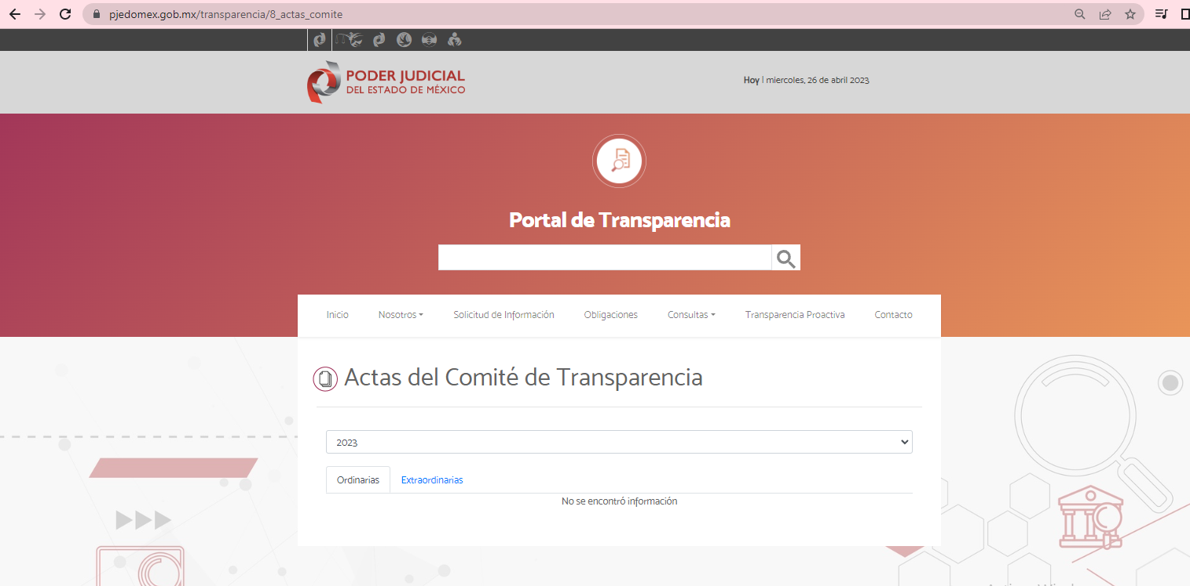
De lo anterior, se puede advertir a simple vista que no se encuentra la información mencionada; al respecto, debemos partir de que la obligación de acceso a la información se tendrá por cumplida cuando el solicitante tenga a su disposición la información requerida, o cuando realice su consulta en el lugar que ésta se localice, conforme a los artículos 3, fracción XI, XII 4, 12, y 24, último párrafo de la Ley de Transparencia y Acceso a la Información Pública del Estado de México y Municipios, antes insertos, así como lo que establecen los 11 y 161, del mismo ordenamiento referido, en el que señalan diversas características que debe tener la información desde el momento de su generación, publicación y entrega, así como la forma en que se deberá consultar la información, señalando una fuente precisa y concreta, a saber:
“Artículo 11. En la generación, publicación y entrega de información se deberá garantizar que ésta sea accesible, actualizada, completa, congruente, confiable, verificable, veraz, integral, oportuna y expedita, sujeta a un claro régimen de excepciones que deberá estar definido y ser además legítima y estrictamente necesaria en una sociedad democrática, por lo que atenderá las necesidades del derecho de acceso a la información de toda persona.
[…]
Artículo 161. Cuando la información requerida por el solicitante ya esté disponible al público en medios impresos, tales como libros, compendios, trípticos, registros públicos, en formatos electrónicos disponibles en Internet o en cualquier otro medio, se le hará saber por el medio requerido por el solicitante la fuente, el lugar y la forma en que puede consultar, reproducir o adquirir dicha información en un plazo no mayor a cinco días hábiles. La fuente deberá ser precisa y concreta y no debe implicar que el solicitante realice una búsqueda en toda la información que se encuentre disponible.” (Sic)

En ese sentido, es toral señalar que el derecho de acceso a la información pública, implica que cualquier persona conozca la información contenida en los documentos que se encuentren en los archivos de los Sujetos Obligados, así que cuando la información requerida esté disponible al público en medios impresos, tales como libros, compendios, trípticos, registros públicos, en formatos electrónicos disponibles en Internet o en cualquier otro medio, se le hará saber por el medio requerido por el solicitante la fuente, el lugar y la forma en que puede consultar, reproducir o adquirir dicha información en un plazo no mayor a cinco días hábiles, siendo trascendental que la fuente sea precisa y concreta, por lo que no debe implicar que el solicitante realice una búsqueda en toda la información que se encuentre disponible.

De los artículos transcritos se establecen las características que debe tener la información desde el momento de su generación, publicación y entrega; de igual manera se contempla el procedimiento a seguir por EL SUJETO OBLIGADO para informar a los solicitantes sobre información que se encuentre disponible en libros, compendios, formatos electrónicos, entre otros, haciéndole saber al solicitante como podrá consultar, reproducir o adquirir la información, en un plazo no mayor a cinco días hábiles, comprendiendo:

- La fuente
- El lugar y
- La forma

Asimismo, se establece que la fuente de la información deberá ser:

- Precisa
- Concreta
- Y NO debe implicar que el solicitante realice una búsqueda en toda la información que se encuentre disponible.

De lo anterior, se desprende que la Ley de Transparencia constriñe a los Sujetos Obligados a atender las solicitudes de información y los faculta para que en el caso de que la misma, ya se encuentre disponible a través de una determinada página de internet; a que dicho pronunciamiento se le deba hacer en los términos descritos, circunstancia que en la especie no aconteció así, toda vez que de la liga electrónica proporcionada no es posible identificar la información a simple vista, ya que a consecuencia de ello implica que el solicitante realice una búsqueda en toda la información que se encuentre disponible; por lo que no se atiende en los términos respectivos y requeridos por el solicitante.
Además, en aras de privilegiar un correcto acceso a la información, es dable señalar que, este Órgano Garante advirtió del texto utilizado para referir los datos testados en la entrega de información desde respuesta primigenia, que EL SUJETO OBLIGADO refirió que había sido aprobada la Clasificación como información confidencial en la Sesión Ordinaria 12/2022 del Comité de Transparencia y Acceso a la Información Pública del Estado de México y Municipios, sin embargo al realizar una búsqueda en la información proporcionada en la liga electrónica, este Órgano Garante advirtió que no se encuentra publicada dicha Acta, ello de conformidad con el siguiente soporte documental, extraído de la página electrónica proporcionada por EL SUJETO OBLIGADO a través del Titular de la Unidad de Transparencia:
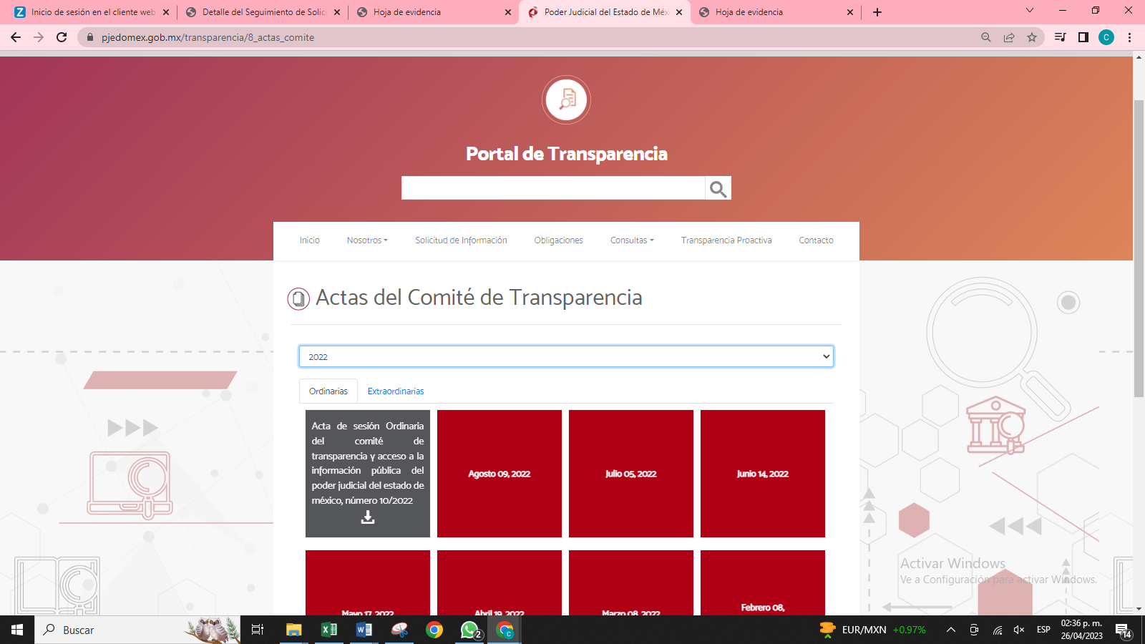
Es por lo anterior, que se advierte como última Acta de Comité de Transparencia del año dos mil veintidós la número 10/2022, sin obrar información al respecto sobre el acta referida por el Titular de la Unidad de Transparencia.

En ese contexto, este Órgano Garante advierte que, efectivamente la información requerida no puede ser proporcionada, ya que como lo señaló EL SUJETO OBLIGADO actualiza causales de confidencialidad, pues se trata de información que rebasa la esfera privada de la vida de los servidores públicos.

Para acreditar lo anterior, se desarrolla el siguiente análisis.

En ese sentido, podrán ser testados los datos que actualicen las hipótesis normativas previstas en preceptos legales y deberá procederse a su clasificación mediante las formalidades de Ley; es decir, que el Comité de Transparencia del SUJETO OBLIGADO emita el Acuerdo de Clasificación correspondiente debidamente fundado y motivado, en el cual se sustente la versión pública, misma que deberá cumplir cabalmente con las formalidades de los lineamientos generales en materia de clasificación y desclasificación de la información; así como, para la elaboración de versiones públicas, publicados en el Diario Oficial de la Federación en fecha 15 de abril de 2016, mediante Acuerdo del Consejo Nacional del Sistema Nacional de Transparencia, Acceso a la Información Pública y Protección de Datos Personales.

Así, respecto de los documentos que EL SUJETO OBLIGADO ha de entregar en versión pública, se deberá omitir, eliminar o suprimir la información personal de los servidores públicos, o cualquier otro dato que ponga en riesgo la vida, seguridad y salud de dichas personas.
De estos dispositivos legales, se desprende que el derecho de acceso a la información pública tiene como limitante el respeto a la intimidad y a la vida privada de las personas, es por ello que este Instituto debe cuidar que los datos personales que obren en poder de los Sujetos Obligados sean protegidos y únicamente se den a conocer aquéllos que abonen a la rendición de cuentas y a la transparencia en el ejercicio de las atribuciones que tienen conferidas. De este modo, en armonía entre los principios constitucionales de máxima publicidad y de protección de datos personales, la Ley permite la elaboración de versiones públicas en las que se suprima aquella información relacionada con la vida privada de los particulares y de los servidores públicos.

Robustece lo anterior, el criterio sustentado por la Segunda Sala de la Suprema Corte de Justicia de la Nación, visible en la página 2518 del Tomo XXII, de la Novena Época del Semanario Judicial de la Federación y su Gaceta, Julio de 2008, de rubro y texto siguientes:

"TRANSPARENCIA Y ACCESO A LA INFORMACIÓN PÚBLICA GUBERNAMENTAL. LOS ARTÍCULOS 3o., FRACCIÓN II, Y 18, FRACCIÓN II, DE LA LEY FEDERAL RELATIVA, NO VIOLAN LA GARANTÍA DE IGUALDAD, AL TUTELAR EL DERECHO A LA PROTECCIÓN DE DATOS PERSONALES SÓLO DE LAS PERSONAS FÍSICAS. Si se toma en cuenta que la garantía constitucional indicada no implica que todos los sujetos de la norma siempre se encuentren en condiciones de absoluta igualdad, sino que gocen de una igualdad jurídica traducida en la seguridad de no tener que soportar un perjuicio (o privarse de un beneficio) desigual e injustificado, se concluye que los artículos 3o., fracción II, y 18, fracción II, de la Ley Federal de Transparencia y Acceso a la Información Pública Gubernamental, al tutelar sólo el derecho a la protección de datos personales de las personas físicas y no de las morales, colectivas o jurídicas privadas, no violan la indicada garantía contenida en el artículo 1o. de la Constitución Política de los Estados Unidos Mexicanos, pues tal distinción se justifica porque el derecho a la protección de los datos personales se refiere únicamente a las personas físicas por estar encausado al respeto de un derecho personalísimo, como es el de la intimidad, del cual derivó aquél. Esto es, en el apuntado supuesto no se actualiza una igualdad jurídica entre las personas físicas y las morales porque ambas están en situaciones de derecho dispares, ya que la protección de datos personales, entre ellos el del patrimonio y su confidencialidad, es una derivación del derecho a la intimidad, del cual únicamente goza el individuo, entendido como la persona humana."

Por lo tanto, la entrega de documentos, en su versión pública, debe acompañarse necesariamente del Acuerdo del Comité de Transparencia que la sustente, en el que se expongan los fundamentos y razonamientos que llevaron al SUJETO OBLIGADO a testar, suprimir o eliminar datos de dicho soporte documental, ya que no hacerlo implica que lo entregado no es legal ni formalmente una versión pública, sino más bien una documentación ilegible, incompleta o tachada; pues no señalar las razones por las que no se aprecian determinados datos, ya sea porque se testan o suprimen, deja al solicitante en estado de incertidumbre, al no conocer o comprender porque no aparecen en la documentación respectiva, es decir, si no se exponen de manera puntual las razones de ello se estaría violentando desde un inicio el derecho de acceso a la información del solicitante.

Es necesario precisar que, la información que se ordena es relativa a la generalidad de los servidores públicos del municipio de Tecámac, por ende, respecto del personal de seguridad corresponde a información reservada; esto es, ya que los elementos operativos se dedican a combatir de manera directa a los delincuentes en el municipio, así como a prevenir la actividad delictiva. Entonces, conforme al artículo 134 de la Ley de Transparencia y Acceso a la Información Pública del Estado de México y Municipios y el Sexto de los Lineamientos Generales en Materia de Clasificación y Desclasificación de la Información, así como para la Elaboración de Versiones Públicas –Lineamientos Generales-, los sujetos obligados no podrán emitir acuerdos de carácter general que clasifiquen documentos o expedientes; por lo que, la clasificación de información se llevará a cabo mediante un análisis caso por caso.

Además, el artículo 131 de la Ley referida, así como el Quinto de los Lineamientos Generales, establecen que los sujetos obligados deberán fundar y motivar debidamente la clasificación de la información.

Al respecto, el Octavo de los Lineamientos Generales, precisa lo siguiente:

- Para fundar la clasificación de la información se deberán señalar el artículo, fracción, inciso, párrafo o numeral de la Ley aplicable;

- Para motivar la clasificación se deberán indicar las razones y circunstancias especiales que lo llevaron a concluir que el caso particular se ajusta al supuesto previsto por la norma legal invocada; la cual, en el caso de que se trate de información reservada, la motivación, deberá comprender las circunstancias que justifican el establecimiento de un determinado plazo de reserva.

Lo anterior, toma sustento en la fracción VII, del artículo 1.8, del Código Administrativo del Estado de México, que establece que todo acto administrativo, debe estar fundado y motivado, esto es, que contenga con precisión, los preceptos legales aplicables, las circunstancias generales o especiales, razones particulares y causas que se hayan tomado en cuenta para la emisión de este.

En ese orden de ideas, el Trigésimo tercero de los Lineamientos Generales establece la forma en que se debe fundamentar y motivar la reserva de la información, es decir, a través de los siguientes pasos:

- Se deberá citar la fracción y, en su caso, la causal aplicable de las Ley General de Transparencia y Acceso a la Información Pública o, en el presente caso, de la Ley de Transparencia y Acceso a la Información Pública del Estado de México y Municipios, vinculándola con el Lineamiento específico;

- Se deberá demostrar que la publicidad de la información generaría un riesgo de perjuicio, que rebasa el interés público;

- Se acreditará el vínculo entre la difusión de la información y la afectación del interés jurídico tutelado;

- Se precisará las razones objetivas por las que la apertura de la información generaría una afectación, por medio del riesgo real, demostrable e identificable;

- Se deberán señalar las circunstancias de modo, tiempo y lugar del daño, y

- Se elegirá la opción de excepción al acceso a la información que menos restrinja, la cual será adecuada y proporcional para la protección del interés público.

Por tales consideraciones, resulta procedente clasificar las calificaciones obtenidas por los servidores públicos.

Expuesto todo lo anterior, en términos de lo dispuesto en el artículo 186, fracción III de la Ley de Transparencia y Acceso a la Información Pública del Estado de México y Municipios, el Pleno de este Instituto, estima que las razones o motivos de inconformidad hechos valer por EL RECURRENTE resultan fundadas y suficientes para MODIFICAR la respuesta del SUJETO OBLIGADO y ordenarle haga entrega de la información en los términos siguientes:

- El Acuerdo de Clasificación emitido por el Comité de Transparencia, en donde de manera fundada y motivada se confirme la clasificación como información clasificada, respecto a las calificaciones obtenidas por los servidores públicos en la certificación referida por EL RECURRENTE.

Así, con fundamento en lo previsto en los artículos 5, párrafos trigésimo, trigésimo primero y trigésimo segundo, fracciones IV y V de la Constitución Política del Estado Libre y Soberano de México; 2, fracción II, 29, 36, fracciones I y II, 176, 178, 179, 181, 185 fracción I, 186 y 188 de la Ley de Transparencia y Acceso a la Información Pública del Estado de México y Municipios, este Pleno:

RESUELVE

PRIMERO. Resultan fundadas las razones o motivos de inconformidad planteadas por EL RECURRENTE en el Recurso de Revisión 00412/INFOEM/IP/RR/2023 y en términos del Considerando QUINTO de la presente Resolución.

SEGUNDO. Se MODIFICA la respuesta proporcionada por el Poder Judicial y se ORDENA haga entrega al RECURRENTE, vía el Sistema de Acceso a la Información Mexiquense (SAIMEX), de lo siguiente:

- El Acuerdo de Clasificación emitido por el Comité de Transparencia, en donde de manera fundada y motivada se confirme la clasificación como información clasificada, respecto a las calificaciones obtenidas por los servidores públicos en la certificación referida por EL RECURRENTE.

TERCERO. Notifíquese la presente resolución al Titular de la Unidad de Transparencia del Sujeto Obligado, para que conforme al artículo 186 último párrafo, 189 segundo párrafo y 194 de la Ley de Transparencia y Acceso a la Información Pública del Estado de México y Municipios; dé cumplimiento a lo ordenado dentro del plazo de diez días hábiles, e informe a este Instituto en un plazo de tres días hábiles siguientes sobre el cumplimiento dado a la presente y, se le apercibe que en caso de negarse a cumplir la presente resolución o hacerlo de manera parcial, se le impondrá una medida de apremio de conformidad con lo previsto en los artículos 198, 200, fracción III; 214, 215 y 216 de la Ley de Transparencia y Acceso a la Información Pública del Estado de México y Municipios.

CUARTO. De conformidad con el artículo 198 de la Ley de Transparencia y Acceso a la Información Pública del Estado de México y Municipios, de considerarlo procedente, EL SUJETO OBLIGADO de manera fundada y motivada, podrá solicitar una ampliación de plazo para el cumplimiento de la presente resolución.

QUINTO. Hágase del conocimiento al RECURRENTE que de conformidad con lo establecido en el artículo 196 de la Ley de Transparencia y Acceso a la Información Pública del Estado de México y Municipios podrá promover el Juicio de Amparo en los términos de las leyes aplicables, o, promover Recurso de Inconformidad, en términos de los artículos 159 y 160, fracción I, de la Ley General de Transparencia y Acceso a la Información Pública.

ASÍ LO RESUELVE, POR UNANIMIDAD DE VOTOS EL PLENO DEL INSTITUTO DE TRANSPARENCIA, ACCESO A LA INFORMACIÓN PÚBLICA Y PROTECCIÓN DE DATOS PERSONALES DEL ESTADO DE MÉXICO Y MUNICIPIOS, CONFORMADO POR LOS COMISIONADOS JOSÉ MARTÍNEZ VILCHIS; MARÍA DEL ROSARIO MEJÍA AYALA; SHARON CRISTINA MORALES MARTÍNEZ; LUIS GUSTAVO PARRA NORIEGA Y GUADALUPE RAMÍREZ PEÑA; EN LA DÉCIMA NOVENA SESIÓN ORDINARIA CELEBRADA EL VEINTICUATRO DE MAYO DE DOS MIL VEINTITRÉS, ANTE EL SECRETARIO TÉCNICO DEL PLENO, ALEXIS TAPIA RAMÍREZ.---------------------------------------------------------------------------------------------------

SCMM/BLA/DEMF/CCA

